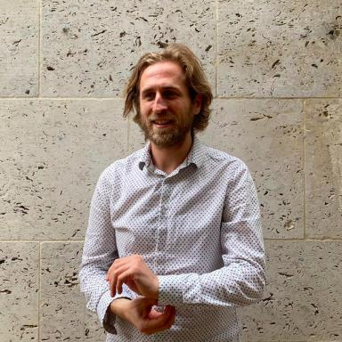 Samuel Buchoul Doctorant en philosophie française à l'Université de Cambridge

Identifiants chercheurs

- IdHAL : samuel-buchoul
- IdRef : 278915590

Publications

Chapitre d'ouvrage (1)

Homo Scribens : vers une bio-graphie qui ne recherche plus rien
Samuel Buchoul
Repenser la logique du vivant après Jacques Derrida, Editions Hermann, 2024
Chapitre d'ouvrage
hal-04713035v1

Article dans une revue (2)

Herodotus, the First Orientalist?
Samuel Buchoul
InterViews: An Interdisciplinary Journal in Social Sciences, 2014, 1 (1), pp.7-29
Article dans une revue
hal-04713028v1
The Nonself of Girard
Samuel Buchoul
Contagion, Journal of Violence, Mimesis, and Culture , 2013, 20, pp.101-116. ⟨10.14321/contagion.20.2013.0101⟩
Article dans une revue
hal-04713024v1

